直接下载网页中的文字

在百度文库中找到一篇文章：课题研究的基本步骤及要点，文章网址如下：

https://wenku.baidu.com/view/9bbcf48804a1b0717fd5ddc2.html?fr=search-1-income7-psrec3&fixfr=oilwBVcoQjjk0gOKJ0u2jA%3D%3D
接下来在网址baidu后面加上“vvv”,三个“v”，例如：
https://wenku.baiduvvv.com/view/9bbcf48804a1b0717fd5ddc2.html?fr=search-1-income7-psrec3&fixfr=oilwBVcoQjjk0gOKJ0u2jA%3D%3D
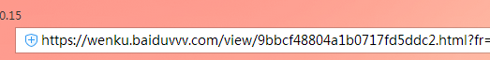
网页跳转如图
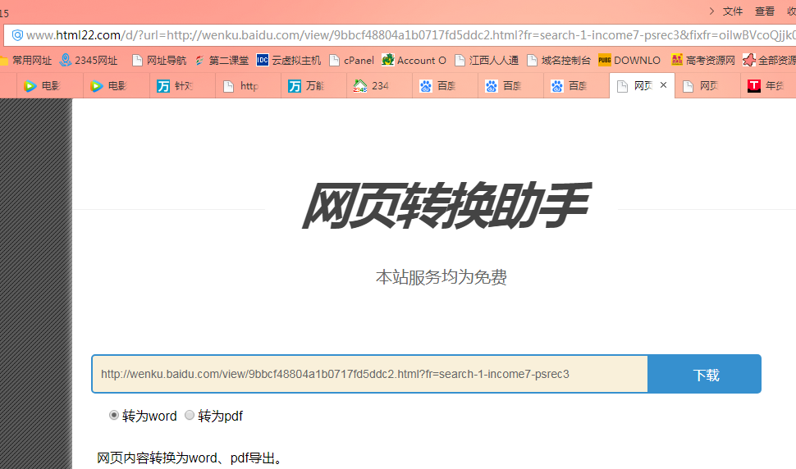
点击下载即可。

